**Фильтрация данных**

1. Заполнить Combobox названиями заголовка таблицы Books

private void Page_Loaded(object sender, RoutedEventArgs e)

{

// Первоначальная настройка фильтра данных для быстрого поиска,

// при этом из фильтрации нужно исключить столбец "Управление"

// Создание собствнного списка заголовков столбцов

List<String> Columns = new List<string>();

// Перебор и добавление в новый список только необходимых заголовков

// Исключен столбец 4

for (int i = 0; i < 4; i++)

{

Columns.Add(BookDataGrid.Columns[i].Header.ToString());

}

BookFilterComboBox.ItemsSource = Columns;

BookFilterComboBox.SelectedIndex = 0;

// Запрет на управление сортировкой щелчком по заголовку столбца

foreach (DataGridColumn Column in BookDataGrid.Columns)

{

Column.CanUserSort = false;

}

}

Запустить процесс формирования списка при инициализации BookPage

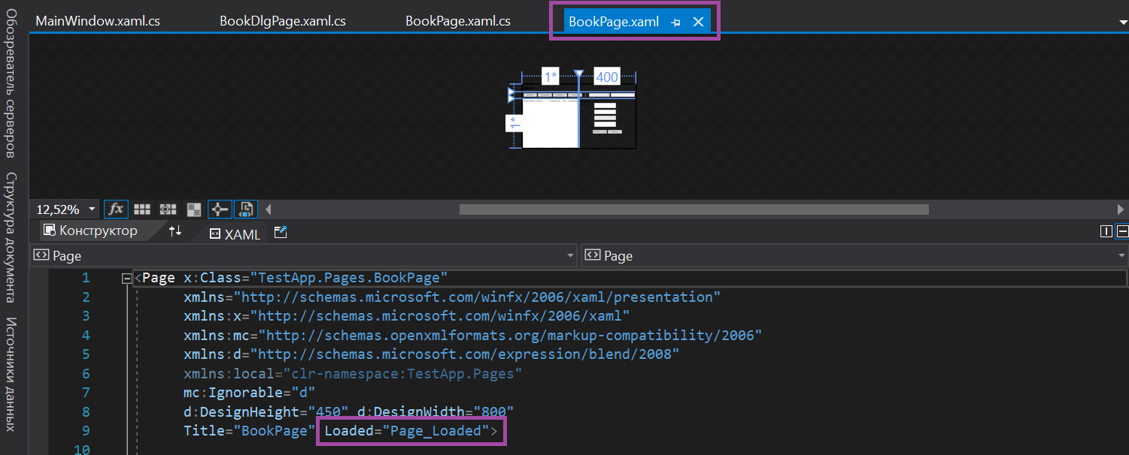

2. Добавить обработчики для элементов задания условия фильтрации

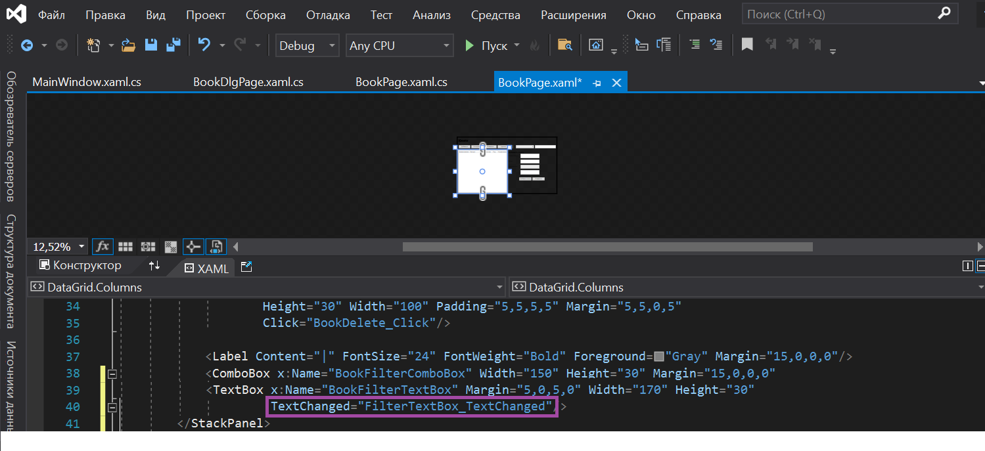

3. Настроить фильтрацию

private void FilterTextBox_TextChanged(object sender, TextChangedEventArgs e)

{

//BooksViewModel.View.Refresh();

var textbox = sender as TextBox;

switch (BookFilterComboBox.SelectedIndex) {

case 0:

BookDataGrid.ItemsSource= SourceCore.MyBase.Books.Where(q=>q.Name.Contains(textbox.Text)).ToList();

break;

case 1:

BookDataGrid.ItemsSource = SourceCore.MyBase.Books.Where(q => q.Authors.Contains(textbox.Text)).ToList();

break;

case 2:

BookDataGrid.ItemsSource = SourceCore.MyBase.Books.Where(q => q.Publishers.PublisherName.Contains(textbox.Text)).ToList();

break;

}

}